附件2

课程思政系统填报操作说明

1.登陆系统
1.1进入网页：http://jwc.zlgc2.chaoxing.com/，点击“登录”。
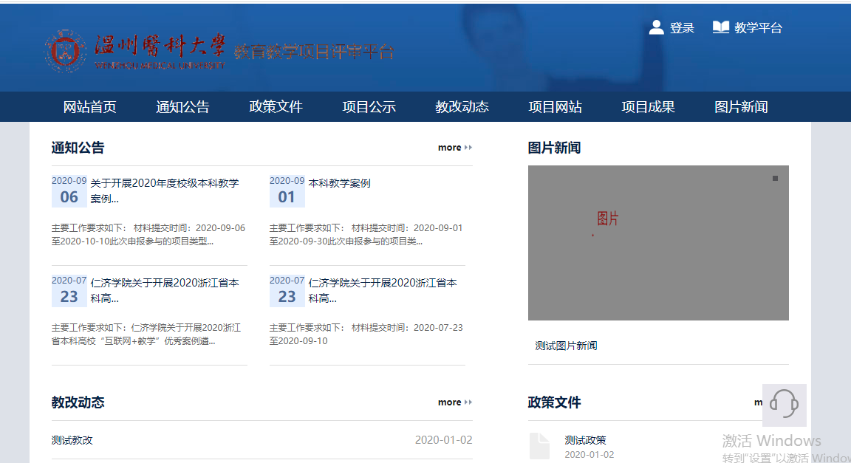

1.2进入账号登录页面
在主页右上方输入账号，密码点击登录（账号：工号/终身码；初始密码：s654321s）
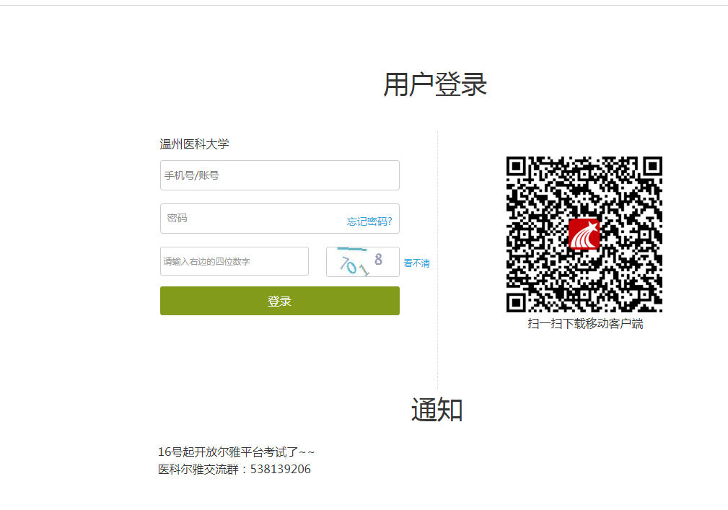
1.3进入工作台
在主页右上方“评审平台”
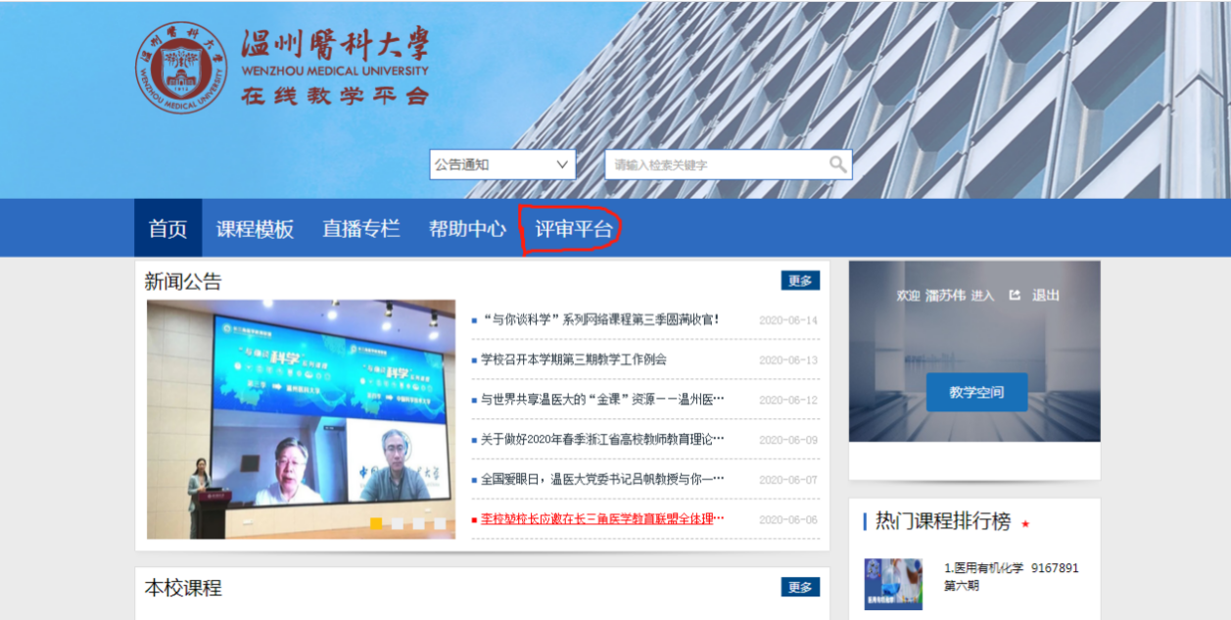
登录后点击工作台按钮进入“工作台”模块
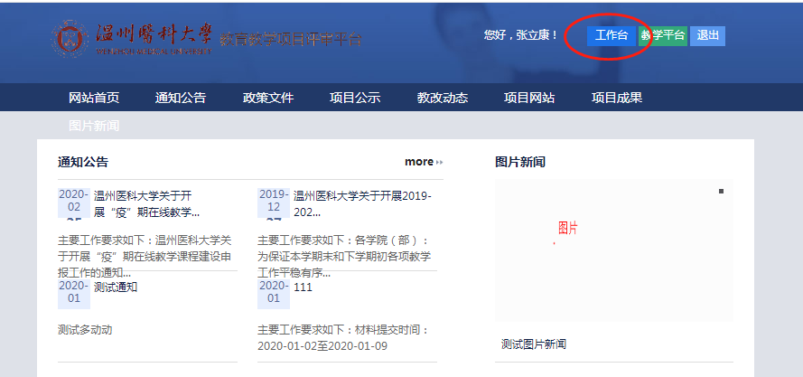
2．教师申报与学院审核
2.1教师在线申报
2.1.1进入工作台进入我的项目模块，点击在线申报进入在线申报模块
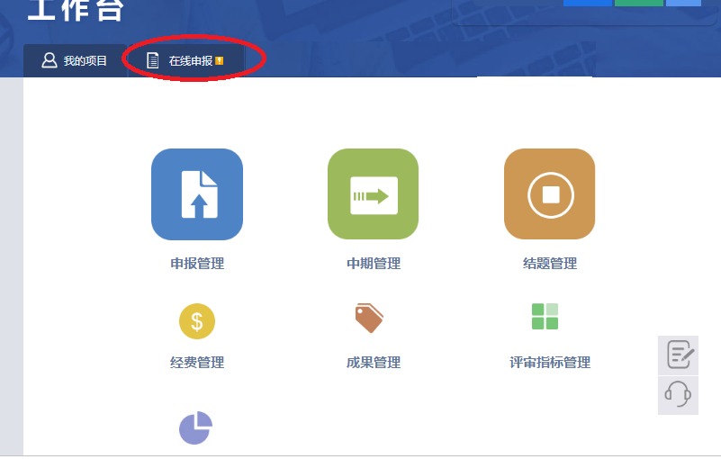
2.1.2选择申报的项目类型“课程思政教学案例申报”，点击项目类型名称查看申报要求

2.1.3点击详细页面中的我要申报按钮，进入项目资料填写模块
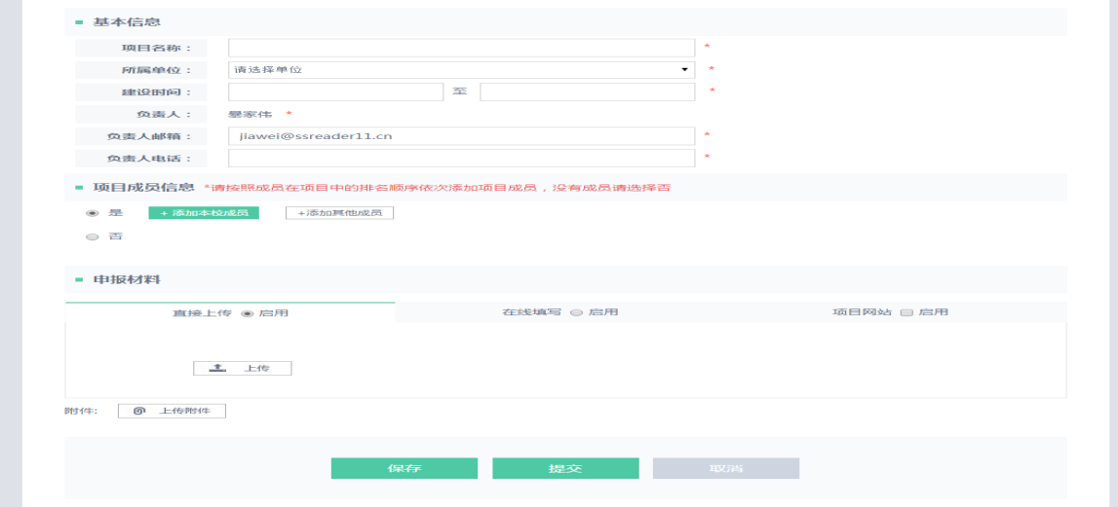
2.1.4所有资料填写完成后，点击提交就可以将项目提交到评审流程，提交之后无法修改，需要修改请联系教务处管理员。
如果还没有完全填写完申报资料可以点击保存，项目会保存在我的项目中，点击继续申报即可继续编辑。
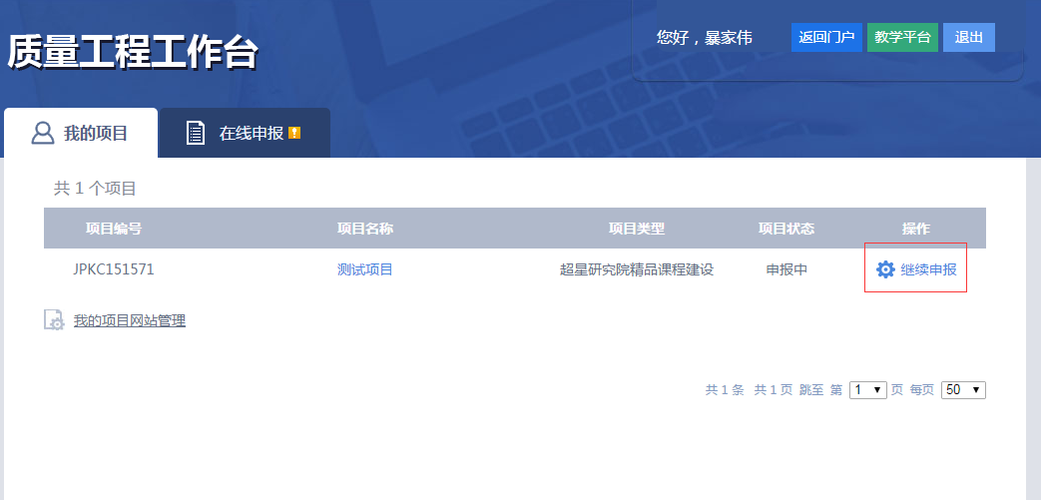
2.2学院在线审核、推荐
2.2.1进入工作台默认进入项目评审
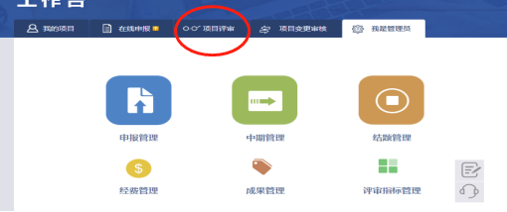
2.2.2点击审核相应任务栏-课程思政教学案例申报

2.2.3进行项目管理审核，按照不少于分配名额（附件4）的数量要求，做好择优评审推荐。
2.2.4 请在5月30日前完成学院评审。

